Министерство образования Новосибирской области ГБПОУ НСО «Новосибирский авиационный технический колледж имени Б.С. Галущака»

**Разработка мобильного приложения онлайн-заказов комплектующих для персональных компьютеров**

Пояснительная записка к курсовому проекту

ПМ.01Разработка модулей программного обеспечения для компьютерных систем

НАТКиГ.210300.43.000ПЗ

Разработал: Вихров А.В.

2021

СОДЕРЖАНИЕ

ВВЕДЕНИЕ………………………………………………………………………..3

1 ВЫБОР ТЕХНОЛОГИИ, ЯЗЫКА И РЕДЫ ПРОГРАММИРОВАНИЯ……..4

2 Проектирование интерфейса приложения…………………………………….5

2.1 Анализ и уточнение требований к программному продукту……………….5

2.2 Проектирование дизайна мобильного приложения…………………………6

3 Выбор методов и разработка основных алгоритмов решения задачи………18

4 разработка мобильного приложения………………………………………….19

4.1 Описание используемых процедур и библиотечных функций……………19

4.2 Спецификация приложения…………………………………………………20

ЗАКЛЮЧЕНИЕ………………………………………………………………….21

СПИСОК ИСТОЧНИКОВ………………………………………………………22

Приложение А……………………………………………………………………23

Приложение Б……………………………………………………………………28

Приложение В……………………………………………………………………29

# ВВЕДЕНИЕ

Наименование программного продукта «PartsOnline». Продукт представляет собой мобильное приложение, предназначенное для продажи комплектующих клиентам данного приложения.

Актуальность работы заключается в необходимости разработки мобильного приложения для оформления онлайн-заказов комплектующих через смартфон.

Целью курсовой работы является создание мобильного приложения для упрощения покупки комплектующих для компьютера путем оформления онлайн заказа. Так же программный продукт сократит время, затрачиваемое на выбор и поиск комплектующих в магазинах.

Для достижения цели необходимо выполнить следующие задачи:

* проанализировать рынок цен на комплектующие для компьютера;
* изучить плагины и библиотеки IDE Android Studio;
* изучить работу с базой данных Firebase;
* спроектировать дизайн мобильного приложения;
* разработать функционал мобильного приложения.

Объектом исследования курсовой работы является онлайн-магазин.

Предметом исследования является процесс добавления и возможность онлайн-заказа выбранных комплектующих с мобильного устройства.

# 1 ВЫБОР ТЕХНОЛОГИИ, ЯЗЫКА И СРЕДЫ ПРОГРАММИРОВАНИЯ

Для написания приложения была выбрана такая среда программирования как IDE Android Studio. Android Studio — интегрированная среда разработки производства Google, с помощью которой разработчикам становятся доступны инструменты для создания приложений на платформе Android OS. При разработке были внедрены необходимые плагины для комфортного и качественного создания приложения, такие как:

* Dart – данный плагин необходим для интеллектуальной помощи в кодировании, которая включает автозавершение кода, форматирование, навигацию, намерения, рефакторинг и многое другое. IDE обнаруживает проблемы с вашим кодом на лету и предлагает способы их автоматического исправления.
* Flutter дает разработчикам простой и продуктивный способ создания и развертывания кроссплатформенных высокопроизводительных мобильных приложений для Android и iOS.

При разработке был использован язык программирования Dart, созданный Google. Dart позиционируется в качестве замены/альтернативы JavaScript. Один из разработчиков языка Марк Миллер написал, что JavaScript «имеет фундаментальные изъяны», которые невозможно исправить. Поэтому и был создан Dart.

# 2 Проектирование интерфейса приложения

* 1. 2.1 Анализ и уточнение требований к программному продукту

Анализируя курсовой проект выявлены общие требования к разрабатываемому программному продукту, а именно:

* исходные коды программы должны быть написаны на языке Dart. Тип приложения: мобильное приложение для операционной системы Android;
* версия Android не ниже 4.1. Предпочтительна версия Android 9.0;
* адаптивное отображение верстки экранов на любых разрешениях.
  1. 2.2 Проектирование дизайна мобильного приложения

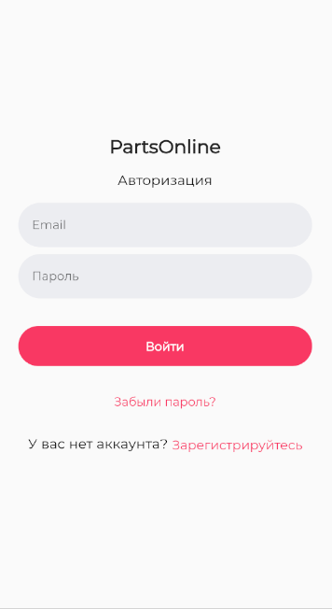На основе технического задания (Приложение А) спроектирован макет UI дизайна мобильного приложения в AdobeXD. В проектировании использовались техники UX дизайна с целью обеспечения удобного и понятного пользовательского интерфейса. Во время запуска мобильного приложения пользователя встречает окно «Авторизация», изображенное на рисунке 1.

Рисунок 1 — Окно «Авторизация»

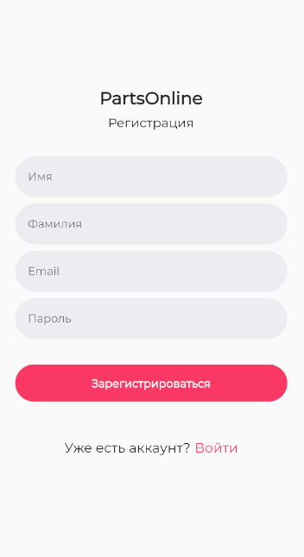В случае, если пользователь не зарегистрирован, при нажатии на кнопку «Зарегистрируйтесь», пользователь переходит на окно «Регистрация», изображенное на рисунке 2.

Рисунок 2 – Окно «Регистрация»

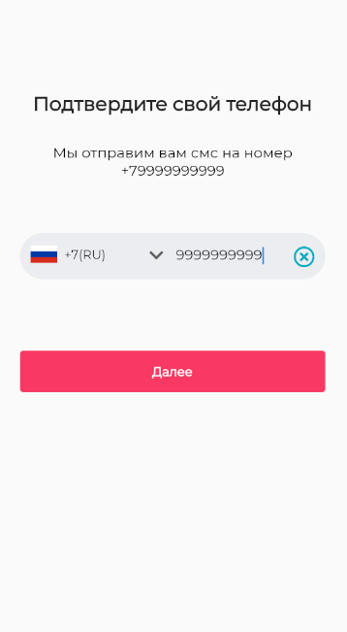После регистрации пользователя происходит переход на окно написания номера телефона, для его подтверждения, изображенного на рисунке 3.

Рисунок 3 – Окно «Написание номера телефона»

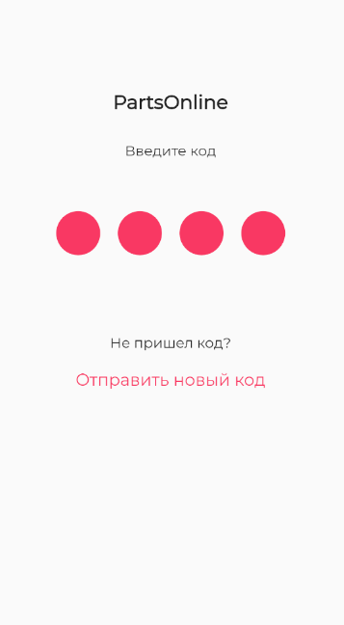При написании номера телефона и нажатия на кнопку «Далее», пользователь переходит на окно подтверждения ранее написанного номера, где ему необходимо ввести четырехзначный код, который пришел ему на написанный ранее номер телефона. Данное окно изображено на рисунке 4.

Рисунок 4 – Окно «Подтверждение номера телефона»

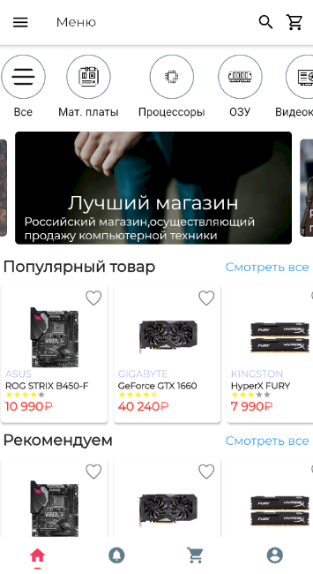 При написании верного четырехзначного кода. Пользователь переходит в меню приложения, где находятся списки комплектующих, имеющиеся в продаже, которые он может сортировать по категориям. Также есть возможность перехода на такие экраны как «Поиск», «Корзина», «Уведомления», «Аккаунт пользователя». Окно «Меню» изображено на рисунке 5.

Рисунок 5 – Окно «Меню»

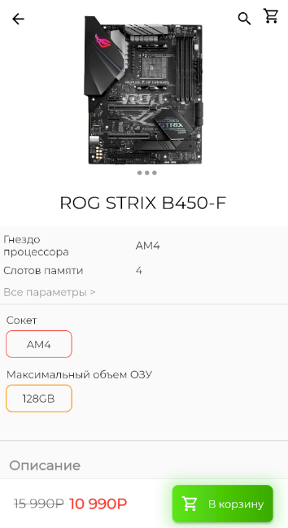 После перехода на экран меню, пользователь может выбрать комплектующие, про которое он хочет узнать подробнее, либо купить. После нажатия на него он переходит на окно «Информация о товаре», на котором показывается вся информация о нем. Данное окно представлено на рисунке 6.

Рисунок 6 – Окно «Информация о товаре»

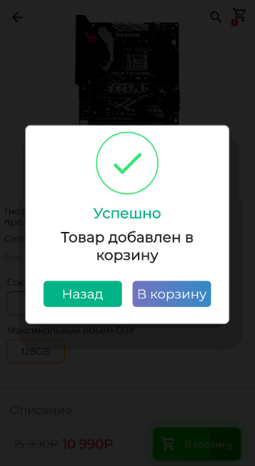 Если товар понравился пользователю, он может добавить его в корзину с помощью нажатия на кнопку «В корзину». После этого выскакивает сообщение об успешном добавлении товара в корзину, которое изображено на рисунке 7.

Рисунок 7 - Сообщение об успешном добавлении товара в корзину

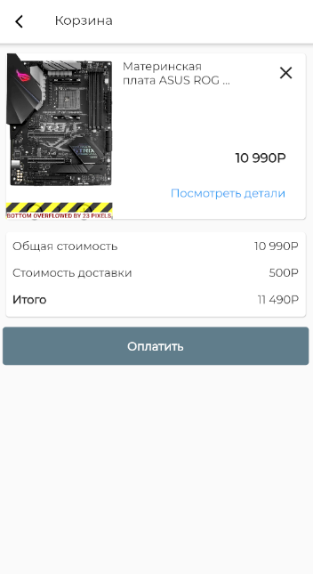 При нажатии на кнопку «В корзину», пользователь переходит в окно «Корзина», где может увидеть все товары, выбранные им для покупки. Данное окно представлено на рисунке 8.

Рисунок 8 – Окно «Корзина»

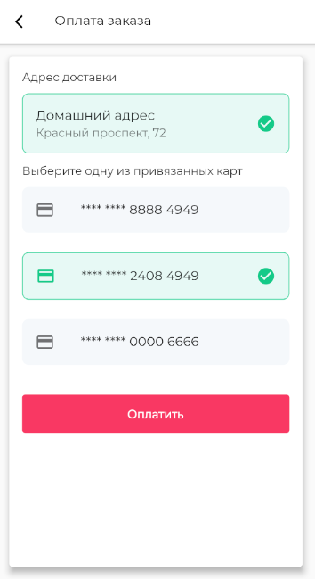 Здесь пользователь может оплатить выбранные товары с помощью кнопки «Оплатить». При нажатии на эту кнопку пользователь переходит на окно «Оплата заказа», изображенное на рисунке 9.

Рисунок 9 – Окно «Оплата заказа»

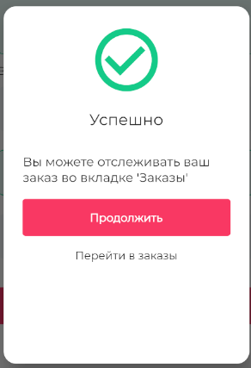 В окне «Оплата заказа» пользователь может выбрать адрес доставки и способ оплаты, в данном случае одну из привязанных карт. При нажатии на кнопку «Оплатить», выскакивает сообщение об успешной оплате товара, оно изображено на рисунке 9.

Рисунок 9 - Сообщение об успешной оплате товара

 При нажатии на кнопку «Продолжить» пользователь попадает в окно «Меню», где может нажать на значок поиска и перейти в окно «Поиск», изображенное на рисунке 10.

Рисунок 10 – Окно «Поиск»

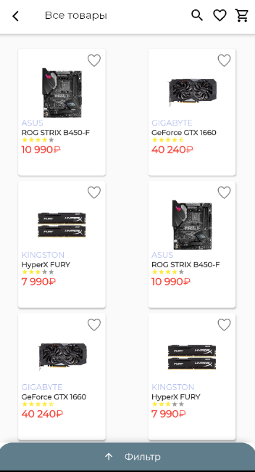 Также с окна «Меню» пользователь может перейти в окно «Все товары» при нажатии на кнопку «Все». Данное окно изображено на рисунке 11.

Рисунок 11 – Окно «Все товары»

# 3 Выбор методов и разработка основных алгоритмов решения задачи

В соответствии с техническим заданием (Приложение А) для работы с информационной системой использована база данных Firebase. Для представления базы данных представлена ER – диаграмма.

ER – диаграмма — это организованная структура, предназначенная для хранения, изменения и обработки взаимосвязанной информации, преимущественно больших объемов. Базы данных активно используются для динамических сайтов со значительными объемами данных — часто это интернет-магазины, порталы, корпоративные сайты.

Сущности базы данных описаны в таблице 1.

Таблица 1 – Сущности базы данных

|  |  |
| --- | --- |
| Сущность | Описание сущности |
| user | Данные о пользователях приложения |
| product | Данные о товарах |
| trash | Товары, добавленные в корзину |
| Ordering | Данных о заках |

В таблицах 4 - 7 (Приложение В) представлены структуры описанных сущностей.

# 4 Разработка мобильного приложения

## 4.1 Описание используемых процедур и библиотечных функций

Для реализации поставленной задачи в программном продукте были использованы библиотечные функции и процедуры, которые показаны в таблице 2.

Таблица 2 — Используемые в программе процедуры

|  |  |
| --- | --- |
| Наименование процедуры | Назначение процедуры |
| Авторизация | Выполняется при корректном вводе логина и пароля пользователя, ранее зарегистрированного в приложении. Процедура выполняется в окне «Авторизация». |
| Регистрация | Выполняется при корректном вводе электронной почты, пароля. Процедура выполняется в окне «Регистрация». |
| Валидация вводимых данных | Выполняется при:   * авторизации пользователя; * регистрации пользователя; * изменении данных пользователя; |

## 4.2 Спецификация программы

При реализации функциональна программного продукта был использован принцип объектно-ориентированного программирования. Классы и интерфейсы, используемые при разработке мобильного приложения описаны в таблице 3.

Таблица 3 — Используемые в мобильном приложении классы и интерфейсы.

|  |  |
| --- | --- |
| Наименование класса/интерфейса | Описание класса/интерфейса |
| userinfo | Класс, содержащий данные о пользователе. Используется для хранения данных авторизованного пользователя. |
| login | Класс предназначенный для авторизации пользователей в приложении. |
| accountsettings | Класс, предназначенный для настройки аккаунта. |
| checkout | Клас, предназначенный для оплаты заказа. |
| home | Класс для окна «Меню». |
| product | Класс для окна «Информация о товаре». |
| products_list | Класс, предназначенный для вывода всех товар. |
| login | Класс предназначенный для регистрации пользователей в приложении. |
| search | Класс предназначенный для поиска комплектующих. |
| shoppingcart | Класс для окна «Корзина». |

ЗАКЛЮЧЕНИЕ

В результате разработано мобильное приложение «PartsOnline».

При написании приложения на языке Dart происходит создание проекта сразу для двух платформ: Android и iOS.

В приложении была реализована одна группа пользователей, такая как: пользователи. Благодаря использованию программного продукта появилась возможность осуществлять онлайн-заказ комплектующих.

В будущем будут усовершенствованы такие функции как поиск комплектующих, вывод уведомлений в специальное окно, добавление нового товара.

СПИСОК ИСТОЧНИКОВ

1. Чернышев С. Основы Dart [Текст] / С. Чернышев. – Москва: Книжный мир, 2021 — 216 с.
2. wikipedia.org [Электронный ресурс]: Dart – Режим доступа к руководству: [https://ru.wikipedia.org/wiki/Dart](https://ru.wikipedia.org/wiki/Dart%20) (дата обращения: 06.05.2021)
3. habr.com [Электронный ресурс]: Основы Flutter для начинающих – Режим доступа к руководству: <https://habr.com/ru/post/562352/> (дата обращения: 10.05.2021)
4. flutter.def [Электронный ресурс]: Flutter – Режим доступа к руководству: <https://flutter.dev> (дата обращения: 15.05.2021)

flutter.def [Электронный ресурс]: Установка flutter – Режим доступа к руководству: <https://flutter.dev/docs/get-started/install> (дата обращения: 16.05.2021)

## Приложение А

обязательное

ТЕХНИЧЕСКОЕ ЗАДАНИЕ

СОДЕРЖАНИЕ

ВВЕДЕНИЕ………………………………………………………………………23

1 ОСНОВАНИЯ ДЛЯ РАЗРАБОТКИ……………………………………….…24

2 НАЗНАЧЕНИЕ РАЗРАЮОТКИ…………………………………………..….24

3 ТРЕБОВАНИЯ К ПРОГРАММЕ……………………………………………..24

4 ТРЕБОВАНИЯ К ПРОГРАММНОЙ ДОКУМЕНТАЦИИ……………….…25

5 ТЕХНИКО-ЭКОНОМИЧЕСКИЕ ПОКАЗАТЕЛИ………………………..…26

6 СТАДИИ И ЭТАПЫ РАЗРАБОТКИ…………………………………………26

7 ПОРЯДОК КОНТРОЛЯ И ПРИЕМКИ…………………………………..…..27

## ВВЕДЕНИЕ

Наименование программного продукта: «PartsOnline». Продукт предназначен для применения в магазинной сфере для совершения онлайн-заказов комплектующих для персональных компьютеров. Разрабатываемое мобильное приложение должно использоваться на мобильных устройствах пользователей.

Краткая характеристика области применения: «PartsOnline» — программный продукт, предназначенный для добавления интересующих комплектующих в корзину, онлайн-заказа выбранных раннее комплектующих.

Условные обозначения и сокращения:

ИС — информационная система.

БД — база данных.

ПК — персональный компьютер.

ПО — программное обеспечение.

Продолжение ПРИЛОЖЕНИЯ А

1. ОСНОВАНИЯ ДЛЯ РАЗРАБОТКИ

Основанием для проведения разработки является задание от 03.03.2021. Наименование темы — «Разработка мобильного приложения онлайн-заказов комплектующих для персональных компьютеров»

1. НАЗНАЧЕНИЕ РАЗРАБОТКИ

Функциональным назначением программы является облегчение покупки комплектующих, не выходя из дома с помощью оформления онлайн-заказа через выполненную программу.

Эксплуатационное назначение: продукт является независимым сервисом по оформлению онлайн-заказа комплектующих. Пользователи продукта могут подбирать понравившееся комплектующие, а также заказать их онлайн.

1. ТРЕБОВАНИЯ К ПРОГРАММЕ

Требования к функциональным характеристикам: программа состоит из мобильного приложения для оформления онлайн-заказа.

Мобильное приложение должно обеспечить:

* покупку комплектующих;
* отслеживание статуса заказа;
* редактирование своего профиля;
* просмотр товара;
* авторизацию и аутентификацию пользователя в системе при указании логина и пароля;
* регистрацию в системе;

Продолжение ПРИЛОЖЕНИЯ А

Обеспечение устойчивого функционирования должно выполняться несколькими действиями:

* организация бесперебойного питания оборудования пользователя;
* использование лицензионного ПО.

Приложение должно контролировать входную информацию:

* соблюдение типов данных при заполнении полей;
* операции изменения, удаления и сохранения.

Обслуживание ИС включает в себя:

1. информационное обслуживание – ввод и редактирование информации БД;
2. системное администрирование БД ИС.

Сервер БД располагается в облаке. Проектирование структуры БД должно быть выполнено в рамках разработки курсового проекта.

При разработке ИС должны быть использован язык программирования Dart - объектно-ориентированный язык программирования с сильной статической типизацией и поддержкой обобщенного программирования.

Доступ к информации БД на чтение или редактирование предоставляется только авторизованным пользователям с соответствующими правами доступа. Для авторизации необходимо правильно ввести логин и пароль.

1. ТРЕБОВАНИЯ К ПРОГРАММНОЙ ДОКУМЕНТАЦИИ

Состав программной документации должен включать в себя:

* техническое задание;
* проектную документацию.

Продолжение ПРИЛОЖЕНИЯ А

1. ТЕХНИКО-ЭКОНОМИЧЕСКИЕ ПОКАЗАТЕЛИ

В рамках данной работы расчет экономической эффективности не предусмотрен.

Использование данного продукта автоматизирует поиск необходимых комплектующих для ПК.

Этот продукт облегчит поиск комплектующих, поможет выбрать лучшее и оформить онлайн-заказ выбранных товаров.

1. СТАДИИ И ЭТАПЫ РАЗРАБОТКИ

На этапе разработки технического задания должны быть выполнены перечисленные ниже работы:

* постановка задачи;
* определение и уточнение требований к техническим средствам;
* определение стадий, этапов и сроков приложения и документации;
* обоснование и выбор инструментария;
* согласования и утверждение технического задания.

На этапе разработки проектной документации должны быть выполнены перечисленные ниже работы:

* определение основных вариантов использования приложения для одной категории пользователей (пользователь) в виде UML-диаграмм вариантов использования;
* проектирование структуры базы данных в виде ER-диаграммы;
* согласование и утверждение проектной документации.

Сроки выполнения каждого этапа указаны в таблице А.1.

Продолжение ПРИЛОЖЕНИЯ А

Таблица А.1 — Стадии и этапы разработки

|  |  |  |
| --- | --- | --- |
| Название этапа | Даты | Отчетность |
| Анализ требований | 01.05.2021 –10.05.2021 | Бланк задания. Пояснительная записка |
| Проектирование | 10.05.2021 – 20.05.2021 | Пояснительная записка |
| Кодирование | 20.05.2021 – 10.06.2021 | Программный продукт |
| Тестирование и отладка | 10.06.2021 – 15.06.2021 | Пояснительная записка. Тесты, результаты тестирования |
| Документирование | 15.06.2021 – 28.06.2021 | Программная документация |
| Подготовка к защите | 28.06.2021 – 01.07.2021 | Доклад |

1. ПОРЯДОК КОНТРОЛЯ И ПРИЕМКИ

Виды испытаний – защита курсового проекта.

Общие требования к приемке работы: прием программы будет утвержден при корректной работе программы в соответствии с техническим заданием и при предоставлении полной документации к продукту.

## Приложение Б

(информационное)

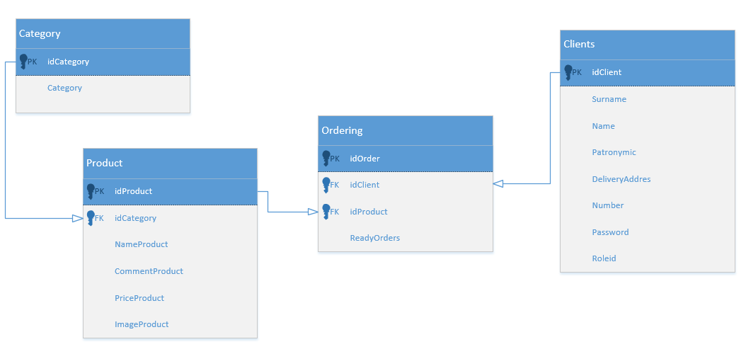ER – диаграмма

## Приложение В

(информационное)

Описание сущностей

Таблица 4 – Схема сущности «Пользователи» (User)

|  |  |  |  |
| --- | --- | --- | --- |
| Содержание поля | Имя поля | Тип, длина | Примечания |
| id-пользователя | idUser | bigint | Первичный ключ |
| Фамилия | Surname | Nvarchar(50) | Обязательное поле |
| Имя | Name | Nvarchar(50) | Обязательное поле |
| Адрес доставки | DeliveryAddres | Nvarchar(60) | Обязательное поле |
| Номер телефона | Number | Nvarchar(11) | Обязательное поле |
| Пароль | Password | Nvarchar(50) | Обязательное поле |

Таблица 5 – Схема сущности «Товар» (product)

|  |  |  |  |
| --- | --- | --- | --- |
| Содержание поля | Имя поля | Тип, длина | Примечания |
| id-товара | idProduct | bigint | Первичный ключ |
| id-категории | idCategory | bigint | Внешний ключ |
| Название | NameProduct | Nvarchar(MAX) | Обязательное поле |
| Описание | CommentProduct | Nvarchar(MAX) | Обязательное поле |
| Цена | PriceProduct | Nvarchar(10) | Обязательное поле |
| Изображение | ImageProduct | img | Обязательное поле |

Таблица 6 – Схема сущности «Корзина» (trash)

|  |  |  |  |
| --- | --- | --- | --- |
| Содержание поля | Имя поля | Тип, длина | Примечания |
| id-товара | idProduct | bigint | Первичный ключ |
| id-пользователя | idCategory | bigint | Внешний ключ |

Таблица 7 – Схема сущности «Заказы» (Ordering)

|  |  |  |  |
| --- | --- | --- | --- |
| Содержание поля | Имя поля | Тип, длина | Примечания |
| id-заказа | idOrder | bigint | Первичный ключ |
| id-клиента | idClient | bigint | Внешний ключ |
| id-товара | idProduct | bigint | Внешний ключ |
| Готовность заказа | ReadyOrders | Nvarchar(1) | Обязательное поле |